

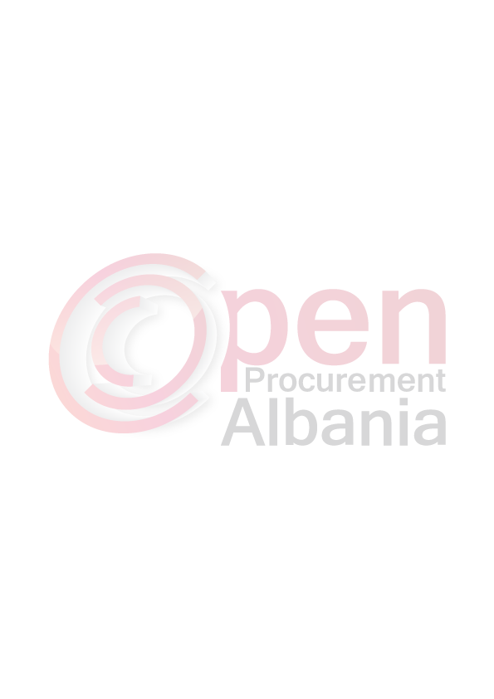
REPUBLIKA E SHQIPERISE
BASHKIA KAVAJE

FTESË PER OFERTE
Emri dhe adresa e autoritetit kontraktor
Emri | Bashkia Kavaje
Adresa | Bulevardi "Josif Budo"
Tel/Fax | 055 800808
E-mail | Prokurimet.bashkiakavaje@gmail.com
Adresa e internetit | www.bashkiakavaje.gov.al
Autoriteti Kontraktor Bashkia Kavaje do te zhvilloje proceduren e prokurimit me vlere te vogel me fond limit prej 500,000 leke pa tvsh me objekt “Blerje aparati fotografik dhe kamera”.
Data e zhvillimit do te jete 06.05.2016 ora 13:00 ne adresen www.app.gov.al.
Jeni te lutur te paraqisni oferten tuaj per objektin e prokurimit si me poshte:
1- | Aparat fotografik profesional me objektiv |  | 1 |  | cope
 | (mall / shërbim / punë) |  | (sasia) |  | (njesia)
2- | Kamera profesionale |  | 1 |  | cope
 | (mall / shërbim / punë) |  | (sasia) |  | (njesia)
Afati I levrimit te mallit/realizimit te sherbimit/punes do te jete 1 dite pune.
Operatori ekonomik i renditur i pari, perpara se te shpallet fitues, duhet te dorezoje prane autoritetit kontraktor, dokumentet si me poshte:
- Ekstrakti I Regjistrit Tregtar lëshuar nga Qendra Kombetare e Regjistrimit
- Një dokument që vërteton se (subjekti juaj) ka plotësuar detyrimet fiskale, te lëshuar nga Administrata Tatimore.
Keto kritere (pikat 1,2) duhet te vërtetohen përmes dokumentave të lëshuar jo më parë se tre muaj nga dita e hapjes së ofertës.
Dokumentat origjinale te kerkesave te mesiperme apo kopje te noterizuara te tyre, bashkangjitur oferta ekonomike dhe IBAN-i i operatorit ekonomik duhet te paraqiten prane Autoritetit Kontraktor brenda afatit te sipercituar. Mosdorezimi i dokumentacionit brenda afatit perben shkak per skualifikim.
Ne oferten e tij, ofertuesi duhet te paraqese te dhenat e plota te personit te kontaktit.

